Inhoudsopgave

[Inleiding 3](#_Toc2076558246)

[Wat was ons probleem om mee te starten? 4](#_Toc1626271184)

[Het doel 4](#_Toc1838209134)

[Samenvattingen/conclusies van het onderzoek 5](#_Toc433776421)

[Mylo 5](#_Toc946002009)

[Research about BLS around infants 5](#_Toc1751458406)

[Conclusie 7](#_Toc1415700733)

[Youri 7](#_Toc668979910)

[PvE 8](#_Toc1727775686)

[Progress of the project 11](#_Toc2121211469)

[Re-engineered onderdelen 13](#_Toc293729842)

[Het hoofd 13](#_Toc1591254278)

[Re-engineered onderdelen 13](#_Toc1641334047)

[Het hoofd[Youri] 13](#_Toc365354305)

[Eerste fase 13](#_Toc1821236022)

[Tweede fase 14](#_Toc1074016873)

[Model 1 14](#_Toc1263302927)

[Print 1 15](#_Toc2091769449)

[The innerbody 16](#_Toc979816823)

[Eerste model 16](#_Toc1736152658)

[Tweede model 16](#_Toc136201042)

[Derde model 16](#_Toc1112560502)

[Vierde model 17](#_Toc1126874672)

[Testmodellen 17](#_Toc1037108972)

[Laatste model 18](#_Toc2043862905)

[Compressie onderzoek 19](#_Toc1029220476)

[Welke mogelijkheden? 19](#_Toc814072670)

[Conclusie 20](#_Toc1770804191)

[Luchtweg systeem 20](#_Toc2140625797)

[Luchtbuis voor mond 20](#_Toc882169452)

[T-connectie voor druksensor 21](#_Toc1896756571)

[Eindresultaat 22](#_Toc1078607110)

[Conclusies/advies voor Johan 23](#_Toc56258809)

[Leerpunten van dit project [Zelfreflectie] 24](#_Toc857815002)

[Mylo 24](#_Toc1029098575)

[Youri 25](#_Toc1612815240)

# Inleiding

In het volgende verslag zullen wij u vertellen waar we de laatste periode aan hebben gewerkt. De Baby Patient Simulator is bedoeld om studenten een mogelijkheid te geven reanimatie te oefenen. De huidige modellen zijn erg duur en ingewikkeld. In opdracht van Johan en zijn Baby Patient Simulator Project hebben wij daarom meegeholpen aan een gebruiksvriendelijker en goedkoper ontwerp, waarin duidelijke feedback naar de student centraal staat.

# Wat was ons probleem om mee te starten?

Het babypatiënt simulator project loopt al jaren en er wordt dus ook al jaren hard aan gewerkt. Al dit werk levert veel resultaat en daarom was het product om mee te beginnen al redelijk uitgewerkt.

Het grootste probleem op het moment is om alles met elkaar te integreren, dit was ook het belangrijkste voor de opdrachtgever aangezien de opdrachtgever de BPS klaar om te testen moest hebben in September.

Naast het integreren van verschillende onderdelen zoals de elektronica en het compressie gedeelte waren er een aantal kleinere deelproblemen. Zoals; Waar gaan de batterijen of een oplaadsysteem voor de baby? en Hoe geef je het meest realistische feedback terug aan de gebruiker?

## Het doel

De doelstelling is een aantal keer veranderd dit semester aangezien er een paar communicatiefouten waren en er dus verwarring was waaraan gewerkt moest worden.

De uiteindelijk doelstelling is om een werkende baby te hebben waarmee getest kan worden. Om deze doelstelling te behalen is de projectgroep opgedeeld om aan verschillende onderdelen te werken. Hiervoor is gekozen zodat er aan zoveel mogelijk onderdelen gewerkt kan worden, daarnaast is er daardoor ook de mogelijkheid om alles tegelijk te integreren.

# **Samenvattingen/conclusies van het onderzoek**

## Mylo

### Research about BLS around infants

The guidelines for BLS for kids are just a little bit different then BLS for adults the difference can mostly be found in the technics of BLS for children. For children there are 2 different age groups which are 0-1 year old’s and 1 – till about 16 years old. In this report I’ll be looking at what makes BLS around 0-1 year old’s different than BLS for everyone else.

The biggest cause of cardiac arrests at children come from hypoxia, while a cardiac arrest for an adult is mostly caused by an primary cardial issue.

For BLS the most important thing for children is getting oxygen back in the system. BLS can be performed using the just basic technics without extra tools by just one trained nurse.

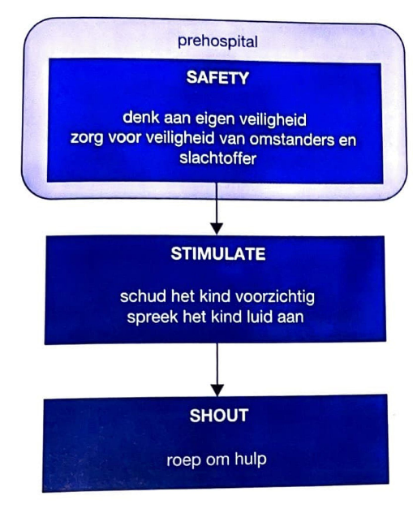This is a diagram in dutch about the steps of how to approach the situation when BLS is needed.

1. Safety, think about your own, bystanders and the victims safety first.
2. Stimulation, shake/move the child carefully and speak loud to the child.
3. Shout for help

When performing BLS on infants it’s key to start with CPR and thorax compressions. These compressions should be around 4cm deep for most infants.

The main differences between BLS for 0-1 year old’s and 1 – till about 16 years old’s. Have been documented in a diagram that you can see below.

If an infant is unconscious, it’s important that you put the child in a stable lateral position which is shown in the picture to the right.



Here’s a video of how to perform BLS on an infant: { [https://nhcps.com/lesson/pals-bls-infants-0-12-months-old/](https://nhcps.com/lesson/pals-bls-infants-0-12-months-old/" \t "_blank) }

### Conclusie

Dit onderzoek is gemaakt om een beter beeld te krijgen over wat BLS inhoudt. Hierbij was het doel van de opdrachtgever om ons een beter overzicht te geven waarover het project gaat.

Nadat iedereen in het ontwerpgroepje een analyse had gemaakt hebben we samen gediscussieerd over BLS en is er een overzicht gemaakt over wat BLS inhoudt en waar rekening mee gehouden moet worden.

## Youri

Ondanks dat de markt voor reanimatie poppen relatief beperkt is tot gespecialiseerde velden voor educatieve doeleinden, Is er toch wel dergelijk sprake van concurrentie. De hoeveelheid accuraatheden, realisme en detail varieert van hoe geavanceerd de leerdoeleinden zijn, en de grote van het lichaamsgebied in kwestie. Zo kan men kosten besparen en toch een kwalitatief reanimeren, zonder bijvoorbeeld armen en benen nodig te hebben.

Echter is het aanbod rondom baby’s en reanimatie poppen beperkter. Niet alleen is de situatie wat gespecialiseerder, ook zijn er bijna alleen maar complete poppen beschikbaar, waardoor ons huidige product mogelijk andere kenmerken nodig gaat hebben, om zich te onderscheiden van de rest.

De huidige specifieke vraag is moeilijk te zeggen, maar wel kunnen we kijken naar hoe vaak de poppen mogelijk nodig zullen zijn. Het totaal aantal zorg gerelateerde studenten ligt volgens het CBR momenteel rond de 72 duizend. Een onderzoek van het Oranje Kruis in 2015 laat weten dat zo’n 8,7% van de Nederlanders een EHBO diploma heeft. In ideale omstandigheden volgen deze om de drie maanden een opfriscursus. Dit jaar zou dat betekenen dat in een ideale wereld 1.47miljoen mensen dit jaar 4x een cursus volgen.

# PvE

After finishing our research, we started creating a table of user requirements in communication with our tutors, and ways in which we can implement those requirements to the manikin. We also made a functional design, outlining the implementations we want to make. Our design ideas mainly focused on creating a compression and ventilations sub system with sensors, the mechanical feedback of the chest, the redesign of the head so we can fit the battery pack that provides power to all electronics on the manikin, the mounting plate of the body and the airway system. The results can be found in the following table.

|  |  |  |  |  |  |
| --- | --- | --- | --- | --- | --- |
| **Nr.** | **Requirement** | **Unit of measurement** | **Source** | **Date** | **Verification** |
| **Group 1** | **Measuring Ventilation** |  |  |  |  |
| 1.1 | Measures an Air volume of 15 to 25.5 mL. | mL |  | 14-2 | Measure the air volume |
| 1.2 | Measure if the ventilation rate is 8 to 10 breaths per minute. | min-s | ​​(CPR Guidelines – Infant, 2006)​ | 14-2 |  |
| 1.3 | Measures the pauses between ventilations | - |  | 14-2 |  |
| 1.4 | Check if the first responder is trying to ventilate the baby but the airway is obstructed |  |  |  | Use a pressure sensor in the mouth and compare the value given to a pressure sensor in the lungs |
| **Group 2** | **Measuring Compression** |  |  |  |  |
| 2.1 | The user is compressing or releasing the manikin (Chest recoil). | - |  | 14-2 | ToF sensor or equivalent |
| 2.2 | The compression depth is 1/3 of chest, about 4 cm for babies. | cm | ​​(NHS, 2019)​ | 14-2 | ToF sensor or equivalent |
| 2.3 | The centre of the thorax and lower half of the sternum is pressure sensitive, to ensure that the responder is doing compressions at the right spot. | - |  | 14-2 | Pressure sensor |
| 2.4 | Compression rate is between 100-120 times per minute. | min-s |  | 14-2 | ToF sensor or equivalent |
| 2.5 | The compression Duty cycle is 50%. | % |  | 14-2 | ToF sensor or equivalent |
| **Group 3** | **CPR Integration** |  |  |  |  |
| 3.1 | Calculate the Ventilation/Compression Ratio (Must be 2/15) | - |  | 14-2 |  |
| 3.2 | Calculate the proportion of time spent performing chest compressions during arrest. Compression Fraction (CCF) of at least 60% with a goal of ≥ 80% | % |  | 14-2 |  |
| 3.3 | Monitoring that CPR is maintained for at least 2 minutes | min-s |  | 14-2 |  |
| **Group 4** | **Reliability** |  |  |  |  |
| **4.1** | The manikin must work at least 6 months of daily use before anything breaks. *In this case daily use means that the main functionalities like the compression and ventilation training can be carried out for ...* | months |  | 14-2 | Test end product within 6 months of use. |
| **4.2** | All the parts that are removeable need to be replaceable by the users. | - |  | 14-2 |  |
| **Group 5** | **Product requirements** |  |  |  |  |
| **5.1** | There is a way to turn the manikin on by a switch that is visible. | - | ourselves | 14-2 | test visibility of on-off switch |
| **5.2** | There should be a sound/feel confirmation of the manikin turning on. So, the teacher knows the manikin is working. | - | ourselves | 14-2 | Turn the mannequin on and feel/hear for the confirmation. |
| **5.3** | The inner body of the thorax will be compressed about 100-120 times per minute and will also get released 100-120 times per minute. This means that the inner body needs to be on its original height within 0.25 to 0.3 seconds after a compression. | seconds | (cf. Korten et al. 2022, S. 3) | 14-2 | Compression-test, measure the height of the thorax. |
| **5.3.1** | If the user is doing compressions faster than this time period, he/she will experience that the thorax isn't completely up yet. |  |  |  |  |
| **5.3.2** | If the user is doing compressions slower than he/she should there will be audio/visual feedback for the user. |  |  |  |  |
| **5.4** | There is an indicator for the position of fingers placement with feedback for the user. Because the finger placement is crucial when performing BLS. | - | (cf. Korten et al. 2022, S. 5) | 14-2 | Compression-test, visibility of the position for the fingers |
| **5.5** | There should be feedback if the chest compressions don’t reach a compression depth of at least 4 cm or exceeds 6 cm. So, the user will learn the correct compression depth. | cm | (cf. Korten et al. 2022, S. 5) | 14-2 | Compression-test, feedback on depth. |
| **5.6** | The thorax will be compressed about 100-120 times a minute, so the thorax needs to be able to handle about 130 compressions a minute. | min-s | (cf. Korten et al. 2022, S. 3) | 14-2 |  |

# Progress of the project

**Semester 3**

|  |  |  |  |  |
| --- | --- | --- | --- | --- |
|  | Algemeen | Mylo | Youri | Sima |
| **Week 1** | Start-up |  |  |  |
| **Week 2** | Onderzoek naar BLS | - | - | - |
| **Week 3** | Verward aangezien er heel veel mensen aan werken | Samen kijken/onderzoeken naar wat er verbeterd kan worden | Samen kijken/onderzoeken naar wat er verbeterd kan worden |  |
| **Week 4** | Meeting met iedereen die aan het project werkt | Werken aan de eisen/een overzicht krijgen van wat er tot nu toe gemaakt is. | Werken aan de eisen/een overzicht krijgen van wat er tot nu toe gemaakt is, en alvast ideeen genereren. |  |
| **Week 5** | IPO groep opgesplitst Iedereen werkt nu aan zijn eigen ding | Werkt aan een nieuwe innerbody | Beginnen met het leren van Blender |  |
| **Week 6** |  | Doorwerken aan de innerbody | Inscannen van het hoofd en verder leren van Blender |  |
| **Week 7** |  |  | Bijhouden Blender |  |

Semester 4

|  |  |  |  |  |
| --- | --- | --- | --- | --- |
|  | Algemeen | Mylo | Youri | Sima |
| **Week 1** | Meeten met elkaar om te kijken waar we aan gaan werken deze periode. |  |  |  |
| **Week 2** |  | Samenwerken met Lieke en David | Opschonen scans |  |
| **Week 3** |  | Werken aan de innerbody en verschillende materialen uittesten voor de compressie | Hoofd herontwerpen in blender. |  |
| **Week 4** |  | Tussen kanalen maken voor de luchtwegen | Hoofd afmaken en overzetten naar SOLIDWORKS, Waarbij deze zo goed mogelijk te bewerken moet zijn. |  |
| **Week 5** |  | Werken aan documentatie en overzicht krijgen van wat er gedaan is. | De onderdelen die in het hoofd moeten, in het model plaatsen, en met IPS studenten de inrichting besproken |  |
| **Week 6** |  | Documentatie, laatste onderdelen maken. | Documentatie, plannen laatste weken en script maken voor instructievideo. |  |
| **Week 7** |  | Conclusies trekken en kijken of de pop werkend te krijgen is.  Einddocumentatie afronden. | Video filmen, einddocumentatie afronden. |  |

# Re-engineered onderdelen

## Het hoofd

# **Re-engineered onderdelen**

## Het hoofd[Youri]

In het hoofd van de baby zit in het orgineel een afgesloten blokje waar zankzakjes ingeplaatst kunnen worden. Dit is nodig om het hoofd een realistisch gewicht te geven. Waar de luchtbuizen komen te liggen is ruimte overgelaten, maar deze is nog steeds beperkt door de middenste afsluiting. Ook is er geen mogelijkheid componenten stabiel te monteren in het hoofd. Om dit in de toekomst wel te kunnen willen we een printbare versie hebben, zodat bevestigingsmechanismen en andere veranderingen solide met de rest van het hoofd mee geprint kunnen worden.

SOLIDWORKS is in de eerste instantie niet bedoeld voor dit soort organische vormen, en daarom is een programma als Blender optimaler. De interne componenten zijn echter ideaal voor SOLIDWORKS en het combineren van de twee programma’s gaat dus een belangrijk aspect en ook het uiteindelijke doel worden.

Ik wil aan het einde een printvriendelijk bestand op leveren waar mensen zonder Blender ervaring alsnog relatief simpel via SOLIDWORKS mee kunnen werken.

### Eerste fase

Allereerst hebben we geprobeerd afmetingen vast te stellen van het orginele hoofd. Maar vanwege de organische vorm, is het vrijwel onmogelijk om deze maten te geven. Deze zijn wel nodig voor uiteindelijk functionele prototypes maken. Schetsen is zonder de maten nog wel mogelijk, maar een beeld krijgen van de beschikbare ruimte in de drie dementiële holte bleef erg lastig. Na overleg met de opdrachtgever leek het ons daarom handiger om het hoofd in te scannen.

### A picture containing floor, indoor, office, items Description automatically generatedTweede fase

Fase twee begon daarom met het inscannen van het hoofd. Aangezien de twee helften gespiegeld kunnen worden . Het scannen garandeerd wel dat de maten overeenkomen, maar het resultaat blijft vaak wel grof, aangezien de scanner ook maar beperkt beschikbaar was. Het eindresultaat was daarom een perfecte maat referentie, maar erg lastig om in te werken.

Omdat de scan erg lastig na te bewerken is in Blender, besloten we een nieuw model in het oude model te modeleren, zodat de maten perfect overeen zouden komen. Dit betekende echter wel dat meer tijd nodig zou zijn, dan in de eerste instantie geschat was. Al was dit relatief snel verwerkt in onze planning.

Het remodelleren van een lege versie duurde op zichzelf twee weken. En resulteerde in het eerste echte model:

### Model 1

Het resultaat in Blender was goed genoeg, maar niet voor onderdelen, waar exacte maatvoering belangrijk was. Hiervoor moest het model overgezet worden naar SOLIDWORKS. Het overzetten naar SOLIDWORKS zelf is vrij simpel, maar het model in SOLIDWORKS bewerken vrij ingewikkeld. Uiteindelijk is het model omgezet naar een featureless solid body. Inrichting kan makkelijk gedaan worden door op het zijaanzicht te schetsen, en de gewenste vormen up to next te extruderen. Het is hierbij handig de onderdelen nog niet te mergen, aangezien dit bewerking een stuk makkelijker maakt.

### Print 1

Het ontwerp sluit qua maatwerking goed aan. Voor het printen zelf is weinig support nodig, waardoor deze snel te printen zijn. Het naast elkaar houden biedt een goed perspectief aan wat nog accurater zou kunnen, iets wat voor mij niet meer mogelijk was wegens de deadline en de uitval van de medestudente, die over de inrichting zou gaan. Hopelijk helpt het model en de kennis die ik onderweg heb opgedaan, volgende groepen snel en efficiënt nieuwe ontwerpen te kunnen maken.

Aangezien voor nu slechts een test plaats vond was is het hoofd simpelweg in PLA geprint, aangezien dit stevig en snel is. PLA lijkt voor de volgende groepen zeker een gangbaar materiaal te zijn, met als enige risico hitte van de interne componenten. Het hoofd heeft tot nu toe in ieder geval al geholpen, samen met IPS een inrichtingsplan op te zetten, die hier rechts is weergegeven. Verdere versies zullen hopelijk montage systemen hebben voor deze interne componenten.

## The innerbody

In de baby is er een basisplaat nodig waar elk onderdeel op gemonteerd kan worden. Deze basisplaat bedekt de hele borst en buik waar dus de veren en elektronica komen. Daarnaast moet de plaat ook tegen het harde gebruik van de gebruikers kunnen. De plaat is het hele project door veranderd voor testen en verstevigingen of andere veranderingen.

De plaat is gemaakt vanaf een versimpelde versie van een bodemplaat vanuit een pop van Laerdal. Vanaf dit model zijn alle kleine veranderingen gemaakt om tot een uiteindelijk model te komen.

### Eerste model

Het eerste model is gemaakt door iemand uit de projectgroep van semester 3 21/22. Dit model is een bodemplaat die gemaakt is vanaf de afmetingen van de bodemplaat van de pop van Laerdal.

### Tweede model

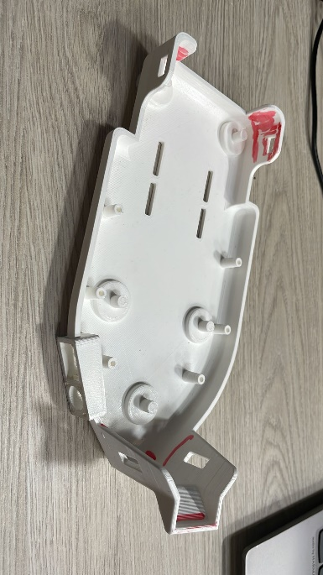De tweede versie oftewel de eerste aangepaste versie van de bodemplaat is er al veel verandering te zien. De grootste verandering zijn de schroeftorens die geplaatst zijn erin. Hiervoor is gekozen om de pcb een plek te geven. Daarnaast zorgen de kleinere schroeftorens met een klein platform ervoor dat de testbody gebruikt kan worden om te testen in de pop van Laerdal.

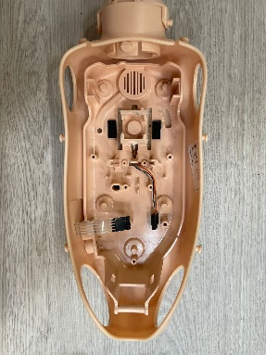

Huidige pop van Laerdal waarmee het meeste getest is.

### 

### Derde model

Het derde model is vooral een verbetering in stevigheid geworden aangezien de pcb nauwelijks support hard en goed door kon buigen. Daarnaast zijn de zwakste plekken van de gehele body verstevigd door ribben te plaatsen. Deze plekken zijn opgezocht door te testen hoever onderdelen konden doorbuigen en wat breekbaar aanvoelde.

### Vierde model

Het vierde model is aangepast met feedback van Lieke en David, hierbij zijn namelijk de ribben verlaagd omdat de elektronica dan te hoog kwam en daarnaast was de elektronica minder beschermd door de innerbody zelf.

Daarnaast zijn de gaten voor de armen en benen breder gemaakt voor het gebruiksgemak. Want na testen is gebleken dat de armen en benen er zeer stroef inkwamen met veel kracht en moeite.

### Testmodellen

Na deze versies zijn er een aantal testversies gemaakt om bepaalde vormen van compressie uit te proberen. Deze versies zijn samen gemaakt met de ideeën van Lieke en David.

#### Testmodel – Compressie d.m.v. plexiglas

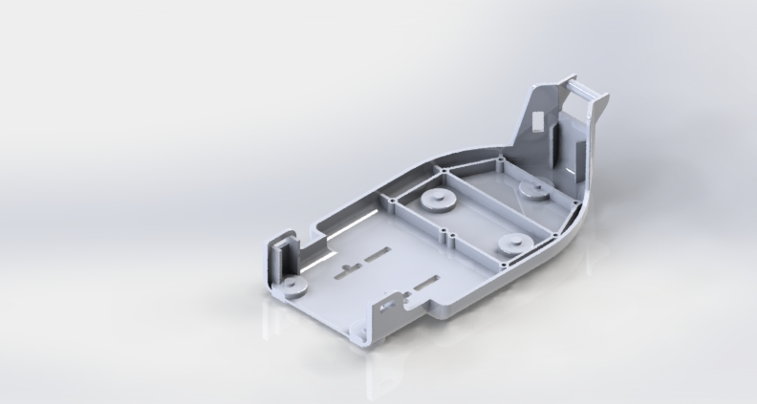Hierbij is de achterkant eraf gehaald zodat er een stuk gebogen plexiglas in past zoals hiernaast te zien is. Deze methode van compressie voelt realistisch aan en werk ok. Nadelen hiervan zijn dat in dit materiaal snel moeheid op kan treden, daarnaast is dit materiaal lastig te vervaardigen zonder de compressie eigenschappen te veranderen.

#### Testmodel – Compressie d.m.v. veersystemen

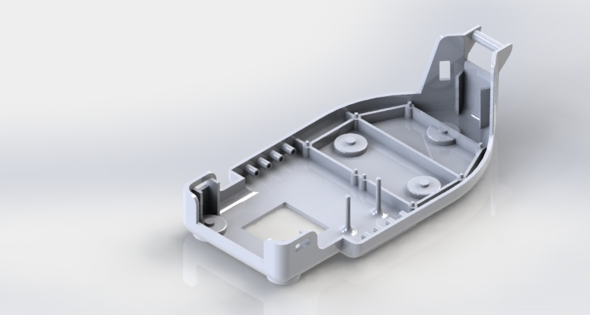

Hierbij is een model gemaakt puur voor het testen van verschillende posities voor de veren. Daarnaast zijn er torens gemaakt voor de druksensor van de luchtwegen. Ook zijn i.p.v. gaten kleine torens gemaakt om de pcb in te leggen, zodat er geen schroeven gebruikt hoeven te worden bij het testen.

Bij het testen van dit model is het volgende test model gemaakt;

Hierbij is er 1 plek gemaakt voor de veren, daarnaast zijn de torens voor de druksensor verhoogd aangezien de snel afbraken. Ook zijn de hoeken verbreed voor meer stevigheid aangezien dit een zwaktepunt bleek na testen.

Daarnaast is in het midden een gat met een balk eroverheen gemaakt voor de veer constructie voor de compressie.

### Laatste model

Het laatste model komt zo goed als overheen met het laatste testmodel. Het enige verschil is de plek van een aantal geleidingsonderdelen voor de luchtbuisjes aangezien deze onderbroken werden door de connectie van de veren.

Er zal hoogstwaarschijnlijk ook nooit een 'laatste' model zijn doordat er elke week/periode wel wat veranderd in het project waardoor de innerbody waarschijnlijk mee moet veranderen.

## Compressie onderzoek

Om te kijken welke manier van compressie het best is, is er gekeken naar de voor- en nadelen van de verschillende mogelijkheden. Elke mogelijkheid is door een expert gekeurd als realistisch dus elke mogelijkheid was op de tafel.

### Welke mogelijkheden?

Green = advantages Red = disadvantages

|  |  |  |
| --- | --- | --- |
| **RC springs** | **Plexiglas** | **Foam** |
| Realistic feedback | Realistic feedback | Very realistic feedback |
| Durable | Clear in the body due to transparent property | Easy to adjust |
| Cheap to buy [20 euro for 4]. | No extra plate needed for ribs/lungs as the plexiglass can serve this purpose | Easy to replace |
| Easy to replace due to screw connections | Takes up a lot of space | Expensive to produce for a specific body |
| Take little space in the body compared to the other options | Clumsy to replace due to many parts becoming difficult to reach. | Gets dirty and starts smelling less fresh, so the doll gets a less sterile look when using foam. |
| There is oil in the springs, if this starts leaking in the middle of a lesson session the whole electronics system can be destroyed. | Fatigue of material can occur quickly | Slips easily, difficult to keep in place in the body. |
| Springs can get bent if a lot of force is applied. | Creates more problems than solutions |  |

### Conclusie

Uiteindelijk is er gekozen voor veren aangezien deze op basis van alle voor- en nadelen het slimst is om te kiezen. Want de opdrachtgever wil de pop niet te duur maken en dus onder 2 à 4 duizend euro houden. Hierbij valt dus schuim al redelijk af aangezien hiervoor een mal gemaakt moet worden, dit zorgt dus voor veel kosten. Plexiglas is afgevallen nadat uit een aantal testen is gebleken dat het niet gebruiksvriendelijk is en daarnaast meer problemen oplevert dan oplossingen in het eindmodel. Ook neemt plexiglas veel ruimte in de body wat ervoor zorgt dat er minder ruimte is voor de pcbs en de luchtweg.

## Luchtweg systeem

Het huidige luchtweg systeem van de baby bestaat uit een aantal buisjes om de mond te verbinden met de longen en weer terug. Deze buisjes zijn gemaakt van PETG dit is voedselveilig en zijn dus veilig voor mensen om in aanraking mee te komen.

Voor het luchtweg systeem is er bezig geweest met de connecties tussen de buisjes. Hierbij is gekeken naar wat er verbonden moet worden met welke buisjes. Daarnaast is er gekeken om de buisjes makkelijk vervangbaar te maken door de luchtwegconnecties op maat te maken voor de buisjes.

### Luchtbuis voor mond

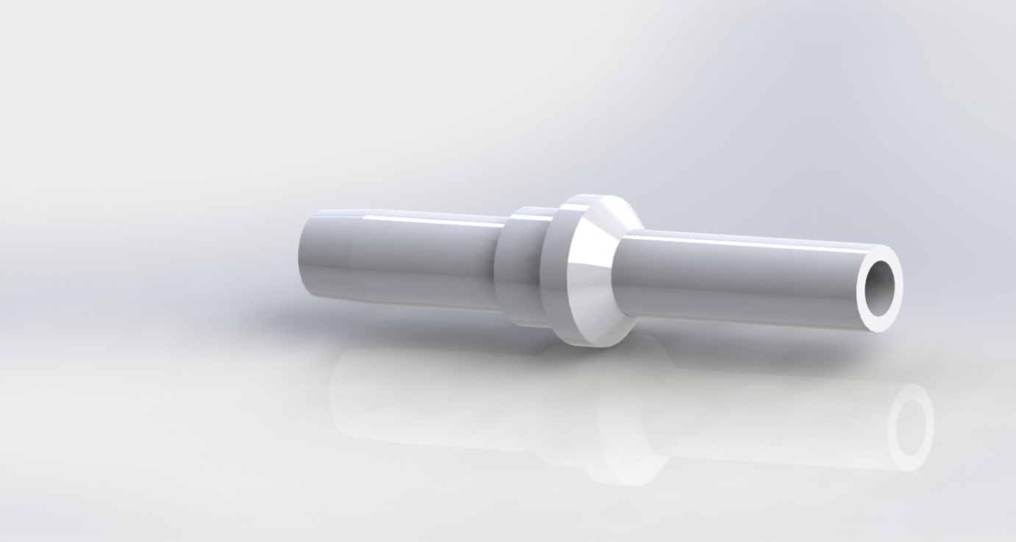Voor de connectie van het gat in de mond naar de eerste buis moet een kleine connectie gemaakt worden zodat de luchtweg blijft zitten op zijn plek. Deze connectie is op basis gemaakt van inkooponderdelen, alleen dan met andere diameters om deze aansluitend te maken op de buisjes die gebruikt werden in luchtweg.

Hiernaast is het ontwerp te zien wat gemaakt is. Om de druk gelijk te houden van wat de gebruiker in de luchtwegen blaast is er een gelijke diameter in het hele buisje te vinden zoals hieronder te zien is.

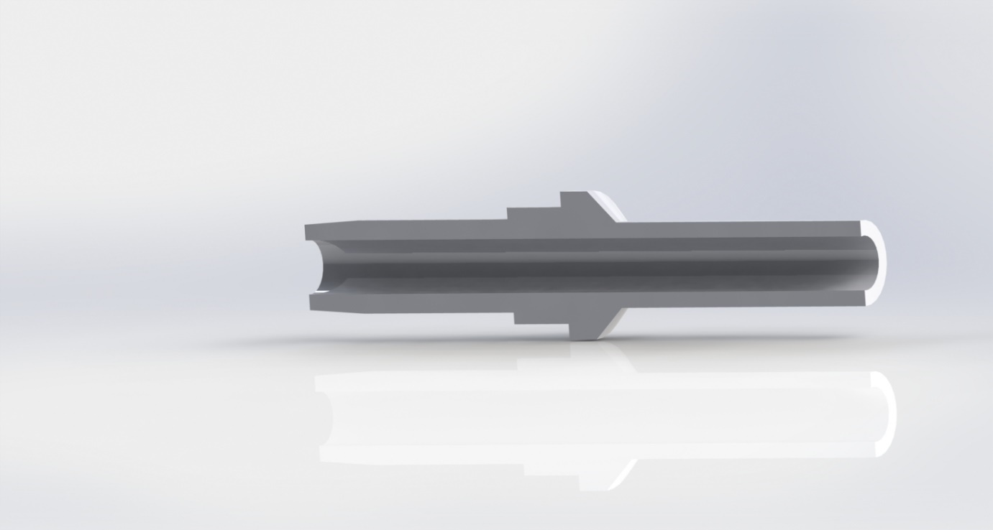

### T-connectie voor druksensor

Voor de T-splitsing is er een connectie gemaakt tussen de luchtweg vanuit de mond, de druksensor en de longen. Hiervoor is gekeken naar de onderdelen die verbonden moesten worden en naar wat Laerdal op het moment heeft.

Met het kijken naar de pop van Laerdal is ondervonden dat de T-splitsing te groot is. De t-splitsing is te groot omdat het veel moeite is om de buisjes en snel op en af te halen.

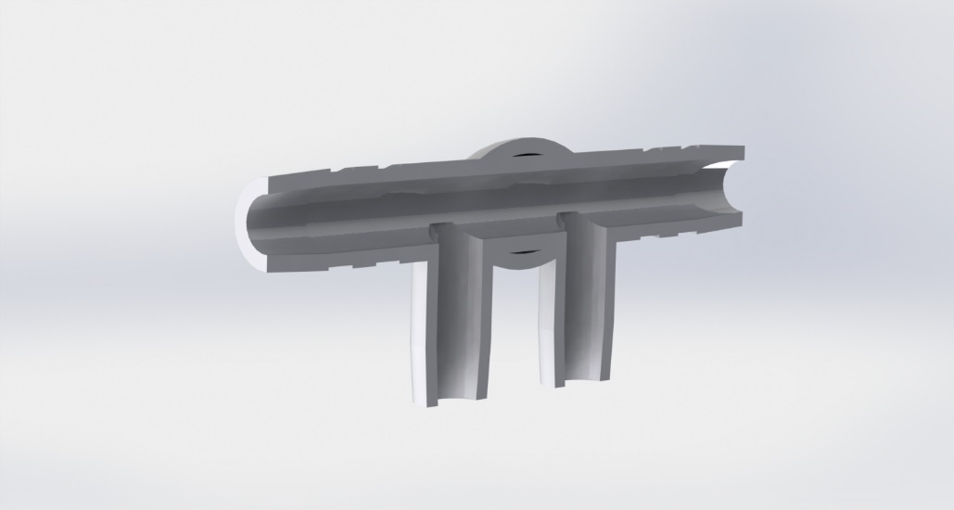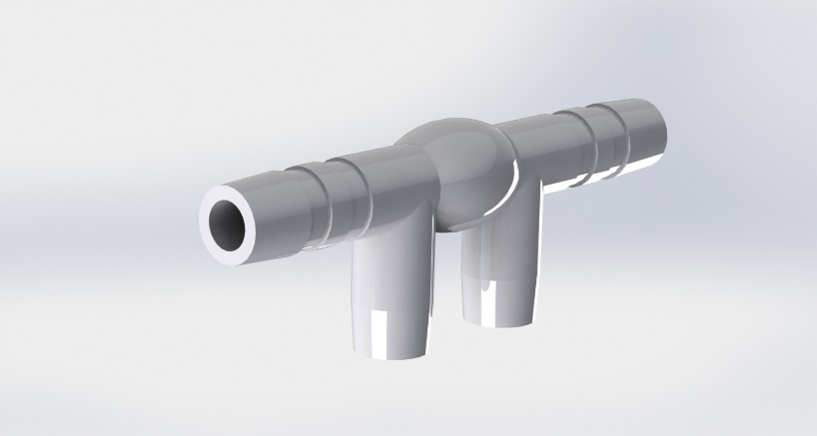Daarom wordt de nieuwe t-splitsing een stuk kleiner dan de huidige T-splitsing. Dit zorgt voor meer gebruiksgemak bij het vervangen van de luchtbuisjes, wat op zijn beurt dus minder tijd gaat kosten in de BLS-lessen met de pop.

Er is ook rekening gehouden met de eisen om de druk gelijk te houden aan beide kanten vanaf de druksensor. Dit is een belangrijke eis omdat anders de metingen van de druk sensor onjuist kunnen zijn.

Om de druk gelijk te houden wordt met het printen van dit model tijdens de print een rvs ring in het midden geplaatst. Dit zorgt dus voor de gelijke druk.

Er is daarnaast ook support te vinden in de innerbody voor de T-splitsing alleen dit is helaas nog niet getest of dit werkt en/of dit nodig is. 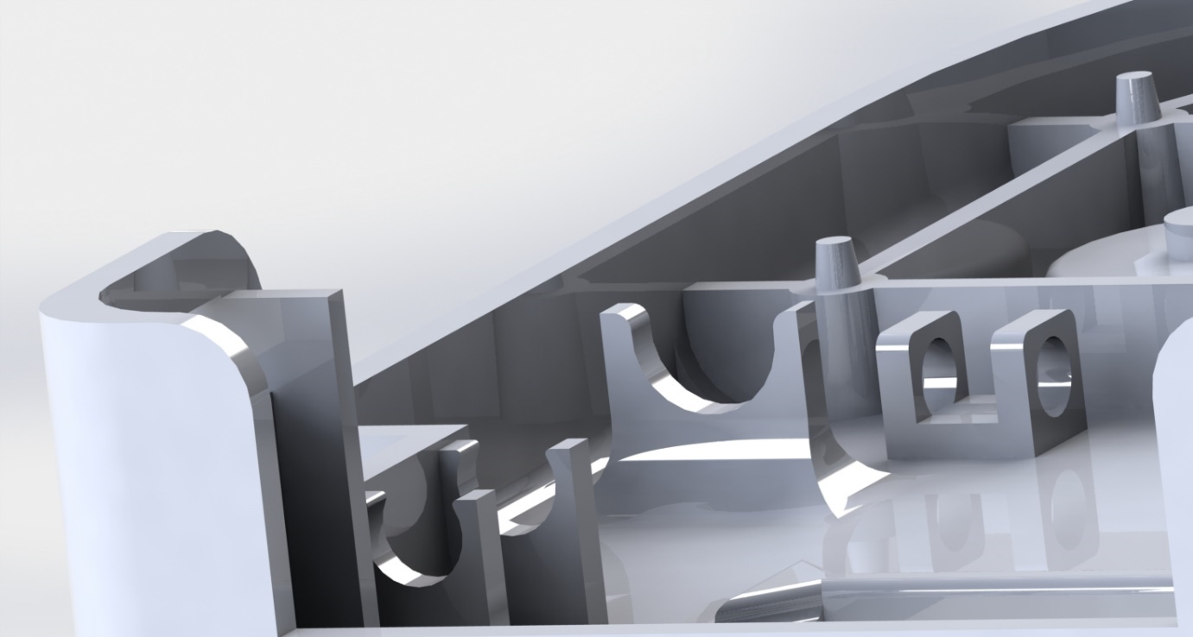

Hierboven zijn alle ondersteuningsribben te zien voor de luchtbuisjes. Waarbij de eerste twee kleinere dienen om de luchtbuis vanuit de mond te geleiden zorgt de derde en grotere voor ondersteuning van de t-splitsing.

## Eindresultaat

[Geen foto’s kunnen maken aangezien de pop afwezig was]

# Conclusies/advies voor Johan

Voor de eind mannequin zijn er zeer veel variabelen waar rekening gehouden mee moet worden, daarnaast moeten er ook veel keuzes gemaakt worden. Voor deze keuzes kan de ontwerpgroep een advies geven aan Johan.

* Compressie

Dit is voornamelijk Lieke/Davids werk geweest maar toch een klein beetje advies hiervoor.

Qua de compressie lijkt het mij nog wel slim om eens schuim te overwegen mits dit goedkoop geproduceerd kan worden aangezien dit ervoor zorgt dat de gehele baby realistischer aanvoelt. Alhoewel deze rc veren een zeer goede optie zijn zorgen deze wel voor een zeer ingewikkelde constructie. Dit kan resulteren in lastigere situaties voor de gebruiker als er een onderdeel kapotgaat.

* Hoofd

Het belangrijkste is vooral dat alle sensoren in het hoofd passen, en de luchtwegen goed toegankelijk blijven. Het is vooral ideaal zo veel mogelijk prototypes te kunnen maken, waarvoor een SOLIDWORKS bestand het meest gewenst is. Het hoofd moet de mogelijkheid hebben kabels etc. naar buiten te laten, zonder dat dit op een opvallende plek terug doet van het gewenste realisme.

Voor de verdere inrichting moet vooral direct met IPS studenten overlegd worden, maar belangrijk is dat het IPO perspectief gebruiksvriendelijkheid van het eindontwerp in gedachten houdt.

* Innerbody

Voor de innerbody is het lastig een advies te geven aangezien dit onderdeel regelmatig veranderd door de omstandigheden. Bij de innerbody moet vooral nog een keer de wanddikte het overwogen worden aangezien deze nu aan de dunne kant is. Om hiervoor een keuze te maken luidt het advies om dit grondig te testen.

* Luchtweg

De luchtweg bestaat uit meerdere onderdelen zoals, de luchtbuisjes, luchtconnecties, longen en sensoren. Hierbij zijn ook veel eisen te vinden voor het schoonmaken en vervangbaarheid. Daarom wordt geadviseerd om de luchtweg zo simpel mogelijk te houden en ervoor te zorgen dat de luchtdruk alleen gemeten wordt op de belangrijkste plek.

De luchtbuizen die er op het moment het fijnst zijn om mee te werken zijn de siliconen buizen aangezien deze makkelijker door de body te verplaatsen zijn. De petg buizen zijn te stevig om mee te werken.

De longen die in het eindmodel nu te vinden zijn is 1 zakje maar toch is het advies van het S4 projectgroepje om 2 losse longen te hebben zodat je de baby realistischer houdt. Ook kun je dan betere feedback geven op hoeveel lucht de gebruiker in de baby blaast.

# Leerpunten van dit project [Zelfreflectie]

## Mylo

De start van dit project vond ik vrij frustrerend doordat ik weer niet bij een project zat naar mijn keuze, dit zorgde voor een lastig begin met weinig zin. Dus, geen zin, onderwerp wat me niet interesseerde oftewel weinig motivatie.

Na de eerste week vond ik het project nog vrij verwarrend doordat alles in het Engels was en er werken heel veel mensen aan dit project. Ook was het een heel ander project dan dat ik tot nu toe ervaring mee had want het project loopt al jaren. Daarom was het even schakelen en wennen aan het project en groepsleden. Na week 2 was ik toch best tevreden en geïnteresseerd in het project waardoor ik de motivatie was terug had gevonden. Maar nog steeds heerste er wel verwarring aangezien we nog geen overzicht hadden wie of wat aan welk onderdeel werkte in de baby. Daarom kwam de opdrachtgever ermee om met iedereen te meeten die aan het project werkt, dit heeft voor een opheldering gezorgd. Maar helaas zorgde dit wel dat we soort van opnieuw moesten beginnen.

De beginfase was dus verwarrend maar toch vind ik het onderwerp steeds interessanter worden door de hoeveelheid uitdagingen er waren en de vrijheid die je kreeg in het ontwerpen van de binnenkant. In week 4 begonnen we dus eindelijk een beetje te werken in de goede richting.

Rond deze periode begon het mij ook op te vallen dat iedereen zijn eigen ding aan het doen was. Dit vond ik best prima en ik deed gewoon mijn ding en had ook elke week wel mijn taken af. Daarentegen vond ik dat ik beter elke week had communiceren naar mijn groepsgenoten waar ik mee bezig was en welke keuzes ik maakte. Dit heb ik wel beter opgepakt in de tweede periode van dit semester wat ervoor gezorgd heeft dat de integratie soepel verliep.

Rond week 6/7 van de eerste periode viel mij al wel op dat Youri/Sima vrij inconsistent aanwezig waren. Vooral Sima was meestal afwezig wat ik vrij vervelend vond en een beetje het gevoel kreeg dat ik in de steek werd gelaten.

Het begin van de tweede periode was Youri er gelukkig weer wat vaker maar toch was hij ook vaak afwezig wat ervoor zorgde dat ik nauwelijks met mijn IPO-groepsgenoten praatte en vooral aan het werk was met Lieke en David. Deze samenwerking was heel fijn en hiervan heb ik ook veel geleerd van hun werkwijze en tempo.

Veel van mijn resultaten zijn dus ook in samenwerking met hen gemaakt en ook met hun tips hier en daar aangepast.

Voor volgend project zou ik graag bezig willen zijn met wat meer leidinggeven en wat meer het voortouw mee te nemen zodat we goed op de rails blijven met het hele groepje. Daarnaast wil ik ook eerder beginnen met het eindverslag bijhouden zodat je ook meer overzicht hebt van wat je hebt gedaan en waar je mee bezig bent.

## Youri

Het beginnen aan het project was vrij verwarrend. De opdracht bleef steeds veranderen en het was dus vrij lastig volledig aan een ontwerp te beginnnen. Na dit later aan te geven bij Mathijs en Johan hebben we toch een vaste opdracht kunnen vaststellen. Het werken met het nieuwe groepje ging relatief goed. Het internationale aspect was geen belemmering, maar het weten welk bestand daardoor engels of nederlands moest maakte dingen zo nu en dan wel ingewikkelder.

Kijkend naar wat ik vooral van mezelf heb geleerd, wil ik vooral meer werken aan mijn communicatie. Ik mis vaak mailtjes of berichten wat voor zowel gemiste opdrachten, als mogelijk irritaties bij groepsgenoten kan zorgen. De groep communiceerde relatief goed, maar het grote verschil in studies maakte wel dat elkaar up to date lastig werd. Ik heb een aantal keren niet aanwezig kunnen zijn vanwege medische redenen, wat kan zorgen voor het niet bewust zijn, waar anderen mee bezig zijn. Niet alleen dat, maar mijn mede IPO’ers moeten ook gewoon zonder mij door. Ik ben er echter wel meer mee bezig geweest betrokken te blijven, wat zo nu en dan beter ging. Ook was het nogal lastig dat we opgesplitst waren, waarbij mijn partner weinig aanwezig kon zijn.

Hierdoor heb ik mijn communicatie wel kunnen verbeteren. Lichte frustraties die kon ontstaan onder groepsgenoten vanwege bijvoorbeeld het niet aanwezig kunnen zijn van Sima, probeerde ik aan haar voor te leggen, zodat beide kanten in iedergeval elkaar op de hoogte konden houden.

Volgend project zou ik vooral betere doelen willen zetten aangezien Blender leren voor het eerste deel bijvoorbeeld wat vaag was. Ook wil ik eerder beginnen met mijn einddocumentatie, aangezien ik vaak iets te lang door wil gaan met het ontwerp, en daardoor te laat het project afsluit. Ik heb erg prettig kunnen werken met mijn groepsgenoten en hoop dat dit terug te zien is in onze eindresultaten.